Vážení spoluobčané!
Jsme rádi, že se Vám minulé číslo „Řepnického zpravodaje“ líbilo. Doufáme, že i v tomto čísle najdete potřebné informace a byli bychom rádi, kdybyste sami přispěli zajímavými zprávami nebo fotografiemi, popř. návrhy na akce, které by se mohly uskutečnit.

Přejeme Vám, příjemnou a klidnou dovolenou.

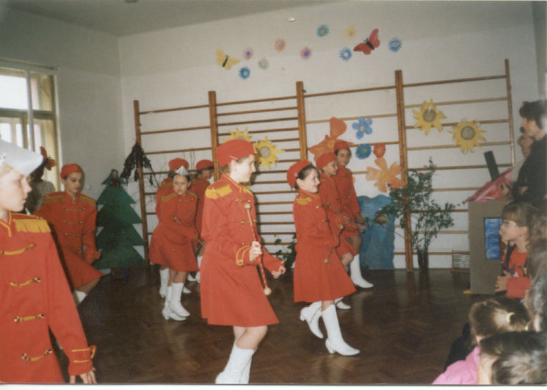
Vystoupení mažoretek na besídce pro maminky

INFORMACE PRO OBČANY

- Kulturní a sportovní akce, které připravujeme:

Diskotéka 80-tých let
Sobota 20. 9. 2003
Uvádí DJ. Fikejz.
Zahájení ve 20 hodin v sále KD Řepníky.

II. ROČNÍK TURNAJE V NOHEJBALE
- připravujeme na měsíc září.

- Kulturní program na hradě Košumberk 6.-7.9.:

1. Slavnostní otevření cyklotras
2. Setkání s jinými svazy obcí
3. Projížďky kočáry, aj.

Důležité informace obecního úřadu:

- Termíny konání veřejných zasedání obecního zastupitelstva obce Řepníky: 13.8. na Pěšicích, 15.10. a 10.12. na Řepníkách.
- Zastupitelstvo odsouhlasilo nákup strojního zařízení na provádění údržbářských prací v našich obcích:
Jedná se o zahradní traktor na sekání trávy, motorovou sekačku a malé nákladní vozidlo MAGMA.
- Postupná rekonstrukce kulturního domu Řepníky:
- dokončení stavebních úprav pod jevištěm (šatny, WC, sklady, schodiště)
- Účtování vývozu za stavební suť na rokli 100,-/tunu.
- Svozový plán komunálního odpadu z popelnic:
10.7., 24.7., 10.8., 7.8., 21.8., 4.9, 18.9.
- OÚ Řepníky vybral ve výběrovém řízení na zajišťování údržbářských prací v našich obcích p. Jiřího Solila.
- Obecní úřad podal žádost o poskytnutí příspěvku na pořízení věcného vybavení SDH. Jedná se o nákup motorové pily, kde 70% z ceny bude hrazeno KÚ.
- Na žádost občanů Popovce s platností od 15.6. 2003 byl zaveden ranní autobus z Luže do Vysokého Mýta se zajížďkou přes Popovec. Z důvodu školního vyučování byl posunut odjezd autobusu z Vysokého Mýta do Luže (přes Řepníky) z 12.40 na 12.50 hodin.
- Obec Řepníky se připojuje ke svazku obcí Košumberska
- Zvyšuje se částka na nákup dárkových balíčků pro důchodce, k jejich životnímu jubileu (70, 75, 80, 81, 82…..)
- Bylo dokončeno vykácení stromů kolem rokle firmou Proles, spol. s r.o.
- V rámci grantového programu Pardubického kraje, nebylo vyhověno žádosti obce Řepníky na dotaci sportovišť
- Obec Řepníky získala dotaci v hodnotě 25 000,- na tvorbu územního plánu
- Obec Řepníky získala grant 40 000,- Kč na opravu sportovních kabin. Jedná se o účelovou dotace, která při nevyčerpání musí být vrácena.
- V letošním roce se nebude vypouštět požární nádrž na Řepníkách
- Byl prodán hasičský gáz na Pěšicích za 5 000,-.
- Zastupitelstvo odsouhlasilo ponechání stavebního úřadu v Luži.
- Výsledky referenda konaného ve dnech 13.6. a 14.6.:

Výsledky referenda o vstupu do EU

 | Pěšice | Řepníky | Popovec
Voličů ve stálém a zvláštním seznamu | 45 | 229 | 38
Přišlo | 37 | 123 | 30
Pro vstup do EU | 32 | 84 | 20
Proti vstupu do EU | 4 | 32 | 10
Počet neplatných hlasů | 1 | 7 | 0

SBOR DOBROVOLNÝch hasiČU Pěšice

Historie SDH Pěšice podle pamětí sepsaných Františkem Kohoutkem od roku 1925.

Paměti založení sboru dobrovolných hasičů v Pěšicích, sepsané co vzpomínka od roku 1925.
Již drahná léta bylo naší iluzí, našim snem a naší touhou založiti místní sbor dobrovolných hasičů. Sen a touha stala se nám skutečností v roce 1925, což bylo přičiněním několika jedinců.
Dne 29.3.1925 sezvána do hostince př. Řeháka schůze občanů naší obce k založení sboru dobrovolných hasičů v Pěšicích. Schůzi sezval př. Dostál Josef tč. Obecní starosta na podnět p. Sochora ze Štěnce.
Ve schůzi referoval př. Suchomel, ředitel okr. hosp. záložny a předseda župy hasičské ve Vysokém Mýtě, který obšírně vylíčil zásady, povinnosti a práva členstva hasičských dobrovolných sborů.
Referát byl napínavě vyslechnut přítomnými a ujednáno v nejbližší době založiti místní sbor dobrovolných hasičů. Lichotící myšlenka založení dobrovolného hasičského soboru však brzy usnula.
Teprve po ohni čp. 14 pí Touškové /1.9./, ukázalo se nutností zřídit sbor dobrovolných hasičů. Na to 8.11. 1925 sezvána schůze, kterou řídil př. Jindřich Klimeš, učitel ze Řepník. Činných členů přihlášeno 18, přispívajících 25 členů, zakládajících 10 členů.
Ustavující schůze byla provedena 11.listopadu 1925, kterou řídil obecní starosta Dostál Josef č. 11. Projednány byly přípravné práce a provedena volba starosty sboru. Prvým starostou sboru jednohlasně zvolen př. Dostál Jan čp.9.
Po dohodě obecního zastupitelstva a výboru hasičského soboru zakoupena dne 3.2. 1926 ruční stříkačka i s výzbrojí pro 18 mužů a 300m hadic i s dvoukolovým navijákem za obnos 32 000 Kč od firmy V. Ig. Stratílek z Vysokého Mýta.
Objednávka lněného plátna na pracovní obleky pro členstvo učiněna též firmou Stratílek. Pracovní obleky zhotovil Stanislav Exner Řepníky.
Hasičská sborovna, jelikož nebylo vhodné místo ve vsi, po dlouhé dohodě postavena v „Zahrádkách“ za vsí, při této stavbě využitkovalo se té příležitosti - přistavěti zároveň se sborovnou obecní váhu. Plánek sborovny zhotovil – a stavba prováděna pod firmou Daněk Frant. – stavitel ve Stradouni. Dovoz cihel, vápna, dříví, prken, písku a dovoz vykopávky učiněno vše zdarma. Taktéž veškeré práce řemeslníků /zedníci, tesaři/ na sborovně učiněna zdarma.

Zakládající členové sboru: Josef Dostál /Pěšice 11/, Jan Dostál /Pěšice 9/,František Dostál /Pěšice 8/, František Kohoutek /Pěšice 5/, Václav Hašek /Pěšice 6/, František Kopecký /Pěšice 26/, Jan Řehák /Pěšice 30/, Josef Sochor, Václav Doubravský, Kateřina Doubravská /všichni ze Štěnce/

Hasičská soutěž
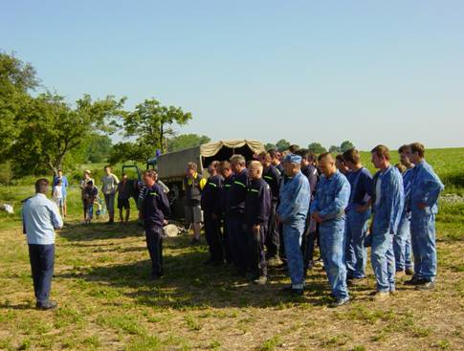
Dne 8.6.2003 se v letním areálu chaty „Bumbálky“ na Pěšicích konala okrsková hasičská soutěž v požárním útoku. Účastnily se ji hasiči z Řepník, Střemošic a domácí Pěšice. Soutěžní družstvo z Popovce se již tradičně nedostavilo. Soutěž začínala slavnostním nástupem všech zúčastněných a po vylosování pořadí se začalo soutěžit. Každé mužstvo mělo dva pokusy a počítal se lepší z dosažených časů. Výsledky soutěže:
- Pěšice
- Střemošice
- Řepníky
Soutěžnímu klání přihlíželo asi 50 diváků. Po vyhodnocení a předání cen poděkoval hasičům starosta Řepník ing. Chytil a starosta Střemošic p. Prokop.

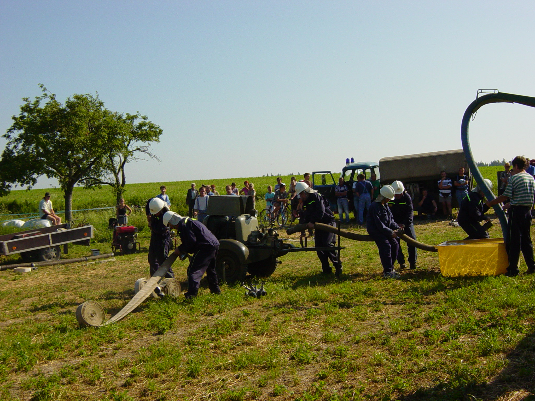
Vítězné družstvo v akci
Jubilea v našich obcích
ČERVENEC - Září

50 let
Kašparová Věra Pěšice
Skipala František Řepníky
Prokop Jaroslav Popovec

55 let
Pokorná Božena Řepníky
Boruch Jaroslav Řepníky
Holeňáková Marie Řepníky

60 let
Kováč Josef Řepníky

75 let
Borovec Josef Řepníky

80 let
Dostálová Marie Pěšice

83 let
Plšková Marie Řepníky

87 let
Dostálová Zdeňka Pěšice

Blahopřejeme!

Toulky historií obce ŘEPNÍKY
… úryvky z Řepnické kroniky z roku 1930 ...
Tvrz Týnecká a rychta Řepnická.
Roku 1595 zadlužené panství koupil Jan Bezdružický z Kolovrat, byl to dobrý pán, jenž poddaných ze svých ujímal a dobrodinec církve. V rodě jeho zůstalo do roku 1623, kdy jeho syn Ludvík je prodal, obávaje se trestu, ač se mnoho neprovinil, Kašparovi Cellerovi z Rozentálu, J. M. C. hejtman panství Pardubického, který v bouřích stavovských stál něžně při boku Habsburském, 26.500 kop mišl. 1 kopa je asi 5 korun. Roku 1650 prodán Hrochův Týnec se všemi dvory e vesnicemi Davidovi z Flaismanovi z Funupich a jeho manželce Anně Kateřině za 19.000 fl. vh.
Adam Jaroslav Fuchart Voděradský z Voděrad přikoupil ještě zboží Slatiňanské (1969) zemřel roku 1671. Jeho prodal Týnec sestře Boženě, provdané Cellerové za 35.500 fl.th ponechal si po svém bratru Ferdinandu Václavovi Slatiňany. Tak se dostal (1681) Týnec opět v držení rodu Cellerovského, jenž měl toho času Trojovice.

Obec Řepníky v roce 1790 čítala 63 domovních čísel. Do 1.října 1785 byla povinna robotou panství HROCHOVOTÝNECKÉMU a to: ročně 1248 dní potahy dvojspřeznými, 2184 dní jednospřeznými a 1326 pravé ručně. Mimo to odváděla dávky: za kuřata 5 zl. 36 krejcarů, za len 9 zl. 24 krejcarů a j. Celkové poplatky činily ročně 612 zl. 4 krejcary 4 ¾ denárů.
Poloha: Obec Řepníky leží ve východních Čechách v okrese Vysokomýtském, 9km od okresního města Vysoké Mýto.
Rozloha: Katastrální výměra činí celkem 691,58 ha, z toho je 554 ha polí, 7ha luk, 10h zahrad, 75 ha lesů, 19ha pastvin, 0.32 ha cest, 11.26 ha neplodné půdy 5 ha zastavěné plochy.
Majetek obecní: Celková výměra pozemků je 38,8442ha z toho je 2.2818 ha polí – luk, 0.0756 ha zahrad, 9.665 ha lesů, 7.1178 pastvin, 0.3166 ha rybníků, 17.8624 ha cest, 1.5047 ha neplodné půdy a 0.0238 ha zastavěné plochy.
Obecní majetek movitý činí 75.223 Kč, nemovitý asi 220.000 Kč.
Původ půdy: Osada se rozkládá na náhorní rovině 450m n. m. vysoké, prorvané třemi skoro rovnoběžnými hlubokými údolími. Největší z nich Důle rozděluje obec na dvě části, „zvané strany“. Z hůr lze spatřit až Krkonoše ze Sněžky, od Poklony Českomoravskou vysočinu a Železné hory.
…pokračování příště…

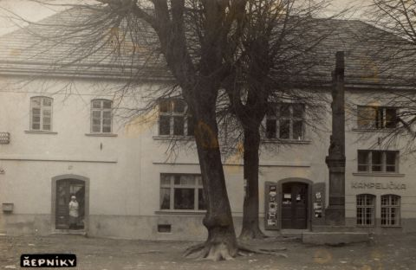

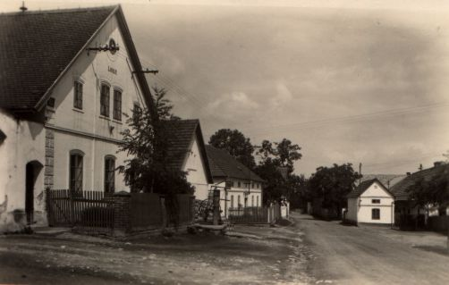

Vydává Obec Řepníky tel: 469 671 501, fax: 469 671 501
e-mail: obec.repniky @ worldonline.cz , http://repniky.webpark.cz

